（1P80）測量學大意（98年3月30日二版二刷）增補資料

第53頁第五行後，
增補資料
3.水準儀之靈敏度測量
(1)水準儀之靈敏度測量公式：r”=(a2-a1)/(n*D)。
(2)方法為在已知距離為D之兩端各設置一水準儀及水準尺，儀器放平時尺上讀數為a1；使儀器傾斜，讀得上讀數a2，此時水準管氣泡移動之格數為n格，代入上式可求出水準儀靈敏度r”。

第112頁第6題
其解題概念與第87頁圖形可知，
方位角可分為磁方位角與實方位角。
依題意，解析如下步驟
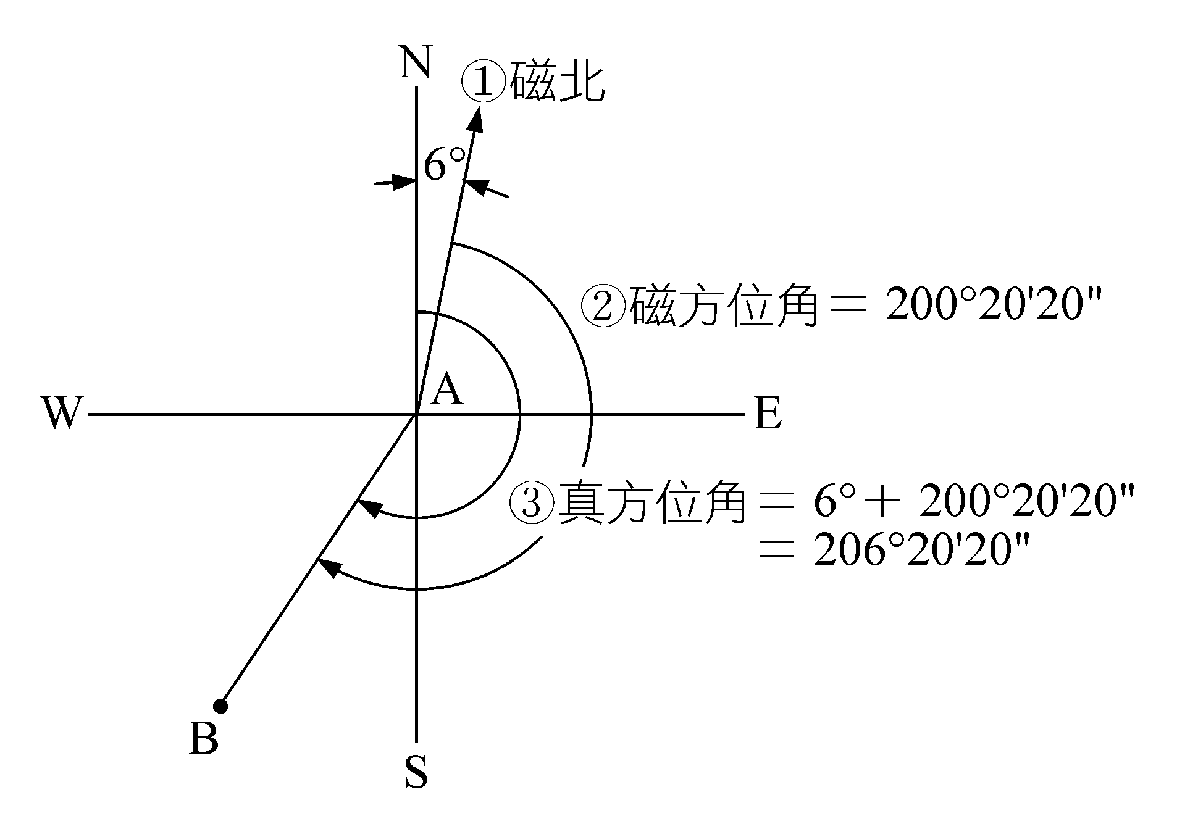

第114頁第18題
解析：
度盤為全圓周式
天頂距(Z)=[正鏡讀數(Ⅰ)-倒鏡讀數(Ⅱ)]/2 +180°=[30°-330°]/2 +180°=30°
垂直角(α)=90°-Z=90°-30°=60°。

第159頁第9題
解析：
1.先算出以A為基準，B的方位角為180°-45°=135°。
2.右旋照準P點角度為92°20’40”。
3.AP之方位角=135°+92°20’40”=227°20’40”。

第171頁第11題
解析：
利用第128頁第七行之垂直距公式，
其中a=0.8，k=100，c省略，α=-30°，
則可得高程差ΔH=0.5*a*k*sin2α=0.5*0.8*100*sin(-60°)=-34.6 公尺。

